МІНІСТЕРСТВО ОСВІТИ І НАУКИ УКРАЇНИ

ОДЕСЬКИЙ НАЦІОНАЛЬНИЙ ПОЛІТЕХНІЧНИЙ УНІВЕРСИТЕТ

ІНСТИТУТ КОМП’ЮТЕРНИХ СИСТЕМ  
КАФЕДРА КОМП’ЮТЕРНИХ ІНТЕЛЕКТУАЛЬНИХ СИСТЕМ І МЕРЕЖ

Протокол

Лабораторна робота №3

На тему “Підтримка процесу прийняття рішень засобами MS Excel. Робота із засобами “Пошук розв’язку”, “Диспетчер сценаріїв”.”

По предмету: « система підтримки прийняття рішень »

Виконав:

студент групи АМ-182

Борщов М.І.

Перевірив:

Копітчук І. М.

Одеса 2022

**Перелік завдань до лабораторної роботи**

1. Опрацювати рекомендації щодо користування інструментами аналізу даних MS Excel.
2. Проаналізувати можливості їх застосування як засобів моделювання у складі СППР.
3. Виконати завдання згідно з варіантом (табл. 1).
4. Оформити звіт по роботі, який повинен містити змістовні висновки щодо можливостей використання засобів аналізу даних MS Excel у СППР, опис прикладів, ілюстративний матеріал.

**Хід роботи**

|  |  |  |  |  |  |
| --- | --- | --- | --- | --- | --- |
| № варіанту | Ресурси | Види продукції | | | |
| A | B | C | D |
| 3 | Сировина, кг | 23 | 21 | 19 | 17 |
| Робоча сила, год | 51 | 27 | 30 | 40 |
| Обладнання, год | 27 | 28 | 32 | 30 |

*Завдання 1.* Деяке підприємство виробляє чотири види продукції А, В, С, D, використовуючи для цього три види ресурсів.

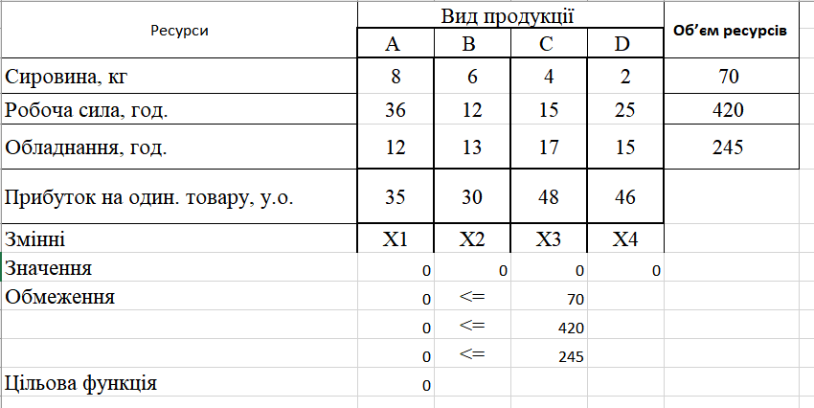

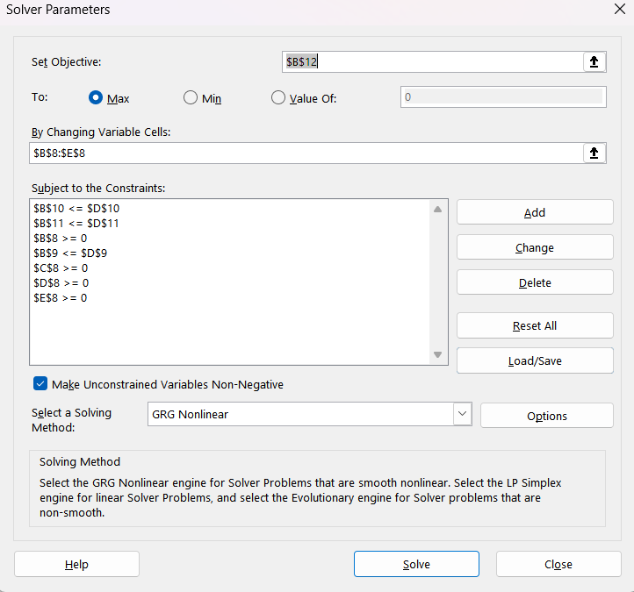

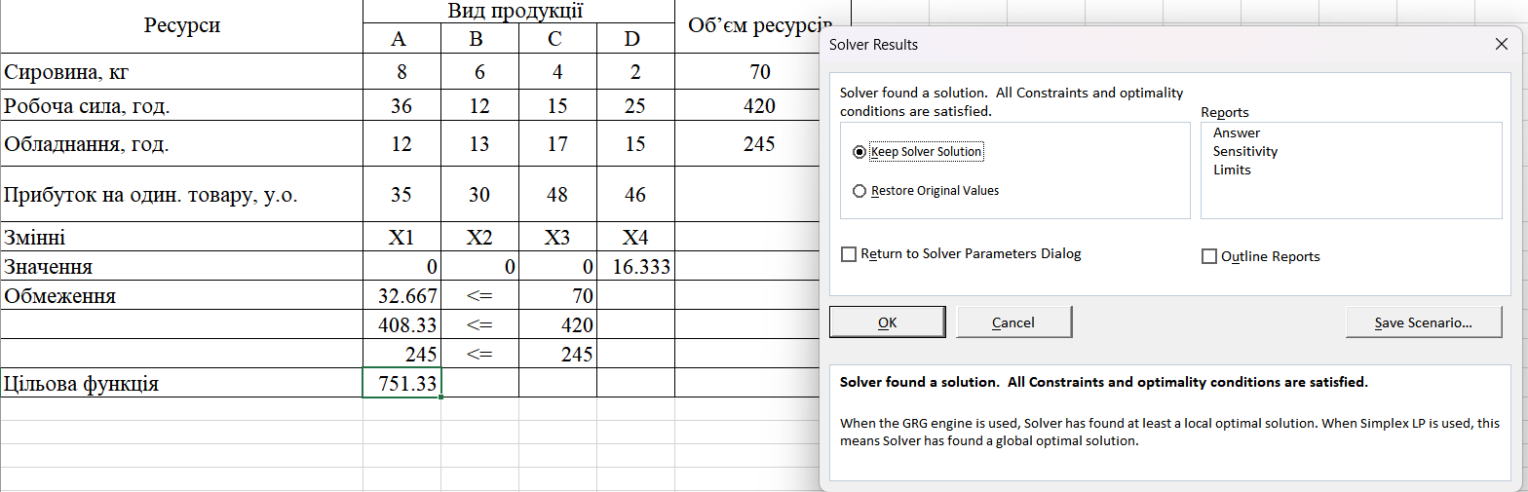

Результат

**Сценарії**

|  |  |  |  |  |
| --- | --- | --- | --- | --- |
| № варіанту | Валовий внутрішній продукт країни | Валовий світовий продукт | Обсяги інвестицій у країну | Обсяги інвестицій по всім країнам |
| 3 | 27,8 | 38167,67 | 1,09 | 267,59 |

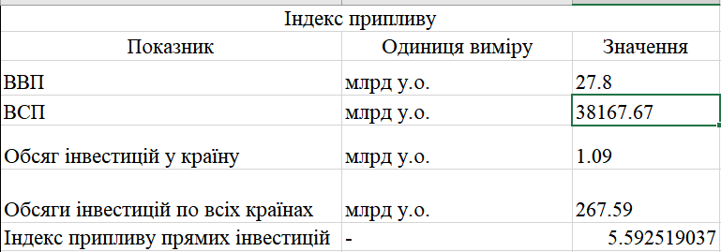

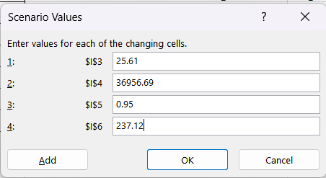

Сценарій 1

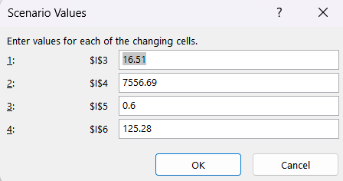

Сценарій 2

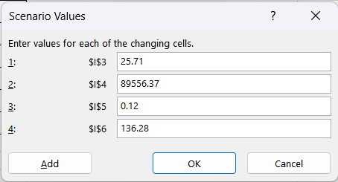

Сценарій 3

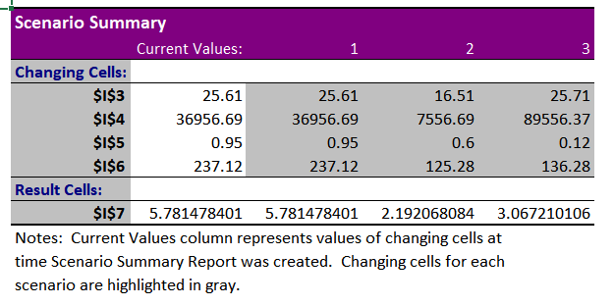

Результат